«Renacer Profético» lanza su campaña de reflexión ecosolidaria

El foro plantea que las comunidades y grupos reflexionen éticamente en estos meses sobre la gravedad de la crisis ecológica que vive el planeta a fin de generar cambios personales y en el entorno inmediato que permitan adaptarse mejor al inevitable cambio climático.
09/08/09

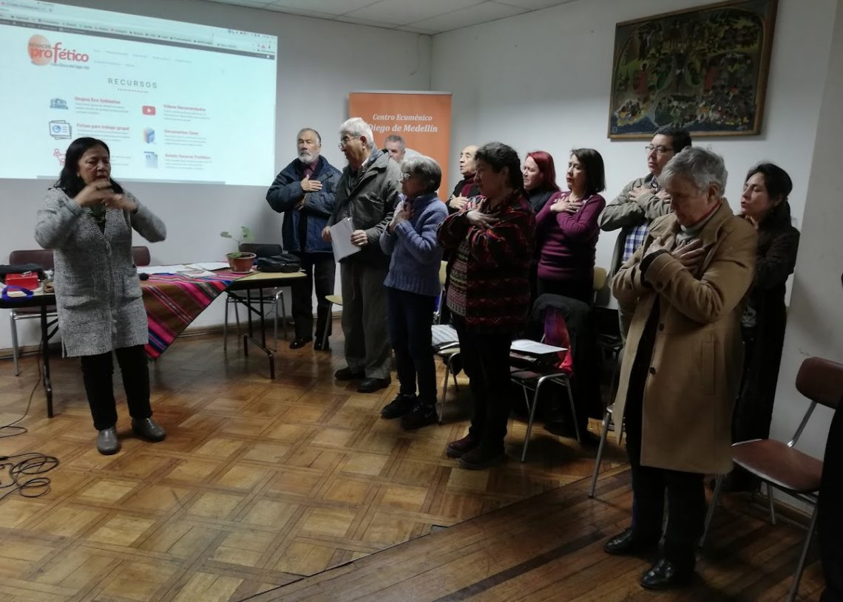
(09.08.2019 – KAIRÓS NEWS).- Un tema ecológico basado en la encíclica del papa Francisco, Laudato Si’, lanzó el foro de instituciones eclesiásticas «Renacer Profético», aprovechando que la Comisión de las Partes de la ONU, más conocida como «COP25» se reunirá en Chile en diciembre próximo.
Con casi medio centenar de asistentes, en su mayoría adultos y adultos mayores, el sacerdote Sergio Torres invitó a fomar pequeños grupos de reflexión ecosolidarios en las familias, vecindarios, lugares de trabajo y en general en cada uno de los entornos
La motivación principal es la urgencia de la crisis ecológica que se vive para el cuidado del planeta.
Para este efecto, Renacer Profético ofrece cinco fichas de reflexión que son descargables de su página web (clic aquí), así como otros materiales afines.
Se anunció también, que el 14, 15 y 16 de noviembre próximo se realizará en Santiago, el segundo encuentro que llevará por tema: «Crisis Climática a la luz de Laudato Si'». El año pasado, ocasión en que nació este foro ético se abordó como reflexión «los 50 años de la Conferencia de Medellín».
En este espacio participan como organizadores el Centro Ecumnénico Diego de Medellín y Amerindia, y cuenta con el patrocinio de la Universidad Alberto Hurtado, Universidad Católica Silva Henriquez, Conferencia Nacional de Religiosos y Religiosas de Chile (Conferre), Congregación de los Sagrados Corazones, Pastoral Mapuche, el Comié Óscar Romero, la parroquia San Pedro y San Pablo y el IFAP, Instituto de Formación de Agentes Pastorales de Valparaíso.






https://kairosnews.cl/renacer-profetico-lanza-su-campana-de-reflexion-ecosolidaria/

